Агзамова Зоя Михайловна,
преподаватель ГАПОУ «Краевой политехнический колледж»,
г. Чернушка, Пермский край

СОВЕРШЕНСТВОВАНИЕ УСЛОВИЙ ДЛЯ ПОВЫШЕНИЯ УРОВНЯ ПОДГОТОВКИ ОБУЧАЮЩИХСЯ ПО КОМПЕТЕНЦИИ «ЭЛЕКТРОМОНТАЖ»

Рабочей программой профессионального модуля ПМ04 «Выполнение работ по рабочей профессии 18590 «Слесарь-электрик по ремонту электрооборудования»» в соответствии с ФГОС СПО по специальности 13.02.11 Техническая эксплуатация и обслуживание электрического и электромеханического оборудования (по отраслям), предусматривается формирование профессиональных компетенций и развитие общих компетенций, и личностных качеств специалиста.
К содержанию ФГОС, по данному профессиональному модулю, добавились следующие требования к квалификации профессионального стандарта и чемпионата WorldSkills:
- продемонстрировать знание различных систем электроснабжения для промышленных, общественных и жилых зданий;
- демонстрировать понимание различных типов низковольтных комплектных устройств (НКУ) промышленных, общественных и жилых зданий;
- демонстрировать понимание различных типов систем силового электрооборудования и электрического освещения и отопления промышленных, общественных и жилых зданий;
- демонстрировать понимание различных типов приборов автоматического регулирования промышленных, общественных и жилых зданий;
- демонстрировать понимание различных типов телекоммуникационных систем;
- выбирать и использовать необходимые инструменты;
- читать чертежи и документацию;
- используя профессиональные навыки и безопасные методы работ, выполнять ввод в эксплуатацию электрические установки;
- выполнять поиск и устранение неисправностей.
С 2015 года наш колледж вступил в движение WSR и начальным этапом отбора к подготовке участников является МДК 04.01 Технология электромонтажных работ.
Имея опыт участия в чемпионатах Worldskills по компетенции «Электромонтаж», проанализировали конкурсные задания и критерии оценивания. Выяснили, что профессиональный уровень электромонтажных работ год от года усложняется. В связи с этим уделяется большое внимание постоянному совершенствованию условий для повышения уровня подготовки по профессиональной компетенции «Электромонтаж» не только конкурсантов, но и всех обучающихся.
Следует отменить положительный опыт реализации педагогического проекта «Механизмы формирования профессиональной компетенции Electrical Installations (Электромонтаж) 2015-2018». Как показали результаты, одной из эффективных форм организации работы с перспективными студентами является обучение в Многофункциональном центре прикладных квалификаций на курсах профессионального обучения:
- выполнение схем различных видов и оформление электротехнических чертежей средней степени сложности в программе MS Office Visio;
- программируемые реле ПР-110, базовый курс: программирование в среде OwenLogic;
- электромонтёр по обслуживанию и ремонту электрооборудования.
Освоение образовательной программы среднего профессионального образования, в том числе отдельной части или всего объема учебного предмета, курса, дисциплины (модуля) образовательной программы, сопровождается текущим контролем успеваемости и промежуточной аттестацией обучающихся.
Оценивания компетенции, необходимо учитывать:
- Знания, умения, опыт.
- Логику формирования и оценивания сложного умения: а) проверяются отдельные элементы, входящие в состав умения, б) затем – умение целиком, в) проявление умения в более сложной деятельности.
- Соблюдение дидактических принципов контроля.
Для применения данной формы оценивания создан и апробирован электронный курс на платформе дистанционного обучения и тестирования LMS Moodle сайта http://politex59.ru на странице http://81.4.234.44/moodle24l/course/view.php?id=175
Содержание этого курса разработано на основе:
- требований ФГОС СПО, предъявляемых к структуре, содержанию и результатам освоения междисциплинарного курса «Основы слесарно-сборочных и электромонтажных работ»;
- в соответствии с Рекомендациями по организации получения среднего общего образования в пределах освоения образовательных программ СПО на базе основного общего образования с учетом требований федеральных государственных образовательных стандартов и получаемой специальности среднего профессионального образования (письмо Департамента государственной политики в сфере подготовки рабочих кадров и ДПО Минобрнауки России от 17.03.2015 № 06-259);
- рабочей программы по междисциплинарному курсу МДК04.01 профессионального модуля ПМ04, разработанной с учётом специфики программы подготовки квалифицированных специалистов среднего звена в колледже.
Основными содержательными темами электронного курса являются:
- изучение проводов и кабелей;
- применение электроизоляционных материалов и лент;
- соединение, ответвление и оконцевание проводов и кабелей;
- условные обозначения;
- светильники в осветительных электроустановках;
- световые величины и электрические источники света;
- устройства для присоединения осветительных электроустановок;
- схемы включения ламп накаливания;
- люминесцентных ламп и ламп ДРЛ;
- разметка и виды разметки;
- монтаж светильников, приборов и распределительных устройств в осветительных электроустановках;
- монтаж электропроводки на лотках и коробах;
- слесарное дело.
Тематика самостоятельной работы учитывает содержание учебного материала, последовательность его изучения, распределение учебных часов, тематику рефератов (докладов), индивидуальных проектов, виды самостоятельных работ, представленные в рабочей программе по учебной дисциплине.
Электромонтаж – важный пункт технического оснащения жилых и производственных помещений. Все работы, какими бы они ни были по сложности исполнения, должны соответствовать утверждённым нормам электробезопасности. При выполнении электромонтажных работ с самого первого этапа, организация заземления, монтаж кабельных линий и проводов, непосредственное подключение осветительных приборов должны быть тщательно спланированы.
Исходя из этого в процессе организации контроля разработан дистанционный курс (LMS Moodle) МДК4.1, рисунок 1.

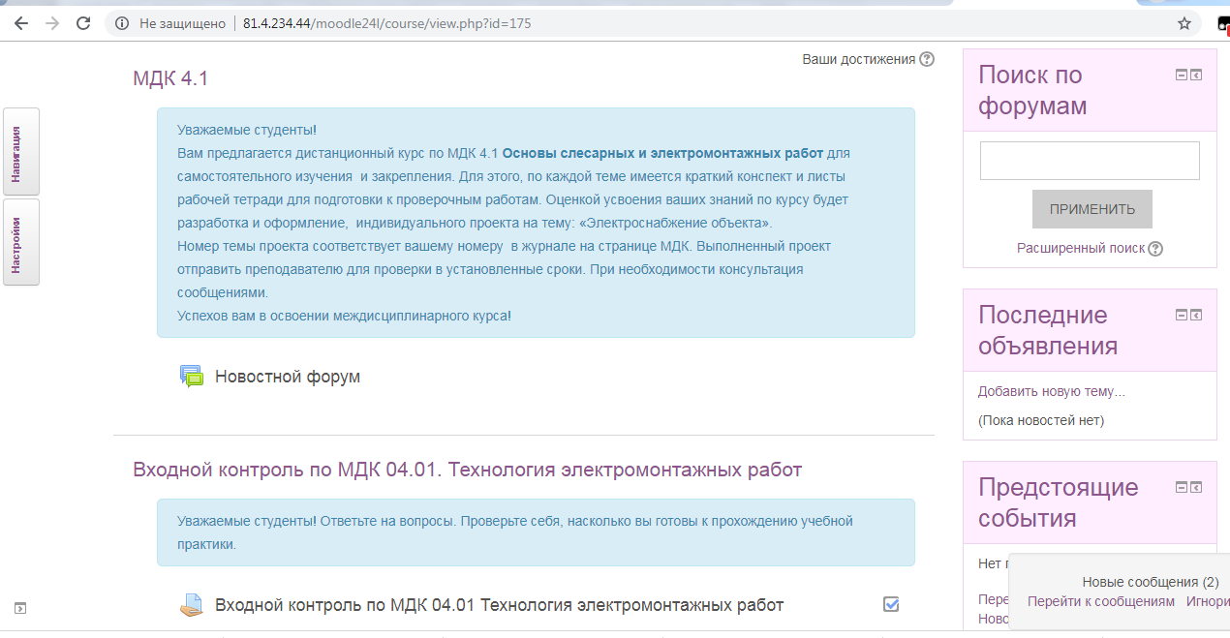

Рисунок 1 – Страница Курса МДК4.1 в LMS Moodle

Освоенные знания проверяются итоговым тестом, который обучающиеся выполняют со своих ПК в назначенное время в LS Moodle.
На учебной практике, умения, отрабатываются с применением созданного альбома технологических карт (http://81.4.234.44/moodle24l/pluginfile.php /18297/mod_resource/content/1/%D0%90%D0%BB%D1%8C%D0%B1%D0%BE%D0%BC%20%D0%A2%D0%9A.pdf), который регулярно пополняется, т.к. требования к заданиям чемпионата меняются.
Для подтверждения освоения компетенции, студенты специальности 13.02.11, выполняют самостоятельную работу – проект «Электроснабжение объекта», где составляются технические условия на выбранный объект и защищают его публично.
Освоение МДК4.1 является одним из звеньев результата педагогического проекта «Механизмы формирования профессиональной компетенции Electrical Installations (Электромонтаж) 2015-2018 гг.», где студенты приняли участие в трёх Региональных чемпионатах «Молодые профессионалы России» по Пермскому краю (призовые места: 2016 год – 3 место, 2017 – 2 место, 2018 – 3 место), а также участие в отборочном чемпионате по Южному Федеральному округу г. Краснодар (3 место) и участие в заключительной Всероссийской профессиональной олимпиаде среди обучающихся СПО по группе специальностей 13.00.00 (победитель в номинации «Быстрый и качественный монтаж»).
На сегодняшний день можно сказать, что колледж создал условия для начальной (стартовой) подготовки компетентных специалистов. Для формирования компетенции «Электромонтаж» разрабатываем рабочие программы, ориентированные на ТОП-50 и учитываем требования чемпионата WSR. Во время подготовки необходимо обеспечить наличие нужного и современного электрооборудования, материалов и кабельной продукции и оценивать умение правильно применять инструменты и приспособления.
Курсы дополнительного профессионального обучения по профессии «Электромонтёр по ремонту и обслуживанию электрооборудования» позволяют закрепить освоенную компетенцию «Электромонтаж», подготовиться к демонстрационному экзамену.
Над чем ещё предстоит работать в оценивании? Разработать критерии оценивания на каждые виды выполняемых операций при ведении электромонтажных работ.
Список используемых источников
- Нестеренко В.М.: Технология электромонтажных работ / В.М. Нестеренко, А.М. Мысьянов – М.: Издательский центр «Академия», 2002. – 592с.
- http://81.4.234.44/moodle24l/pluginfile.php/18297/mod_resource/content/1/%D0%90%D0% BB%D1%8C%D0%B1%D0%BE%D0%BC%20%D0%A2%D0%9A.pdf – Альбом технологических карт.
- http://fppkdo.ru/course/view.php?id=620 – Системы оценивания результатов обучения в практико-ориентированном образовательном процессе, Клюева Г.А.

Приложение А
Модель организации работы по формированию профессиональной компетенции Electrical Installations (Электромонтаж) 2015-2018 гг.
